Obniżenie horyzontu i jego krzywizna
Wyznawcy płaskiej Ziemi często powołują sie na brak dowodów na kulistość Ziemi, w szczególności na to, że na co dzień nie widać krzywizny horyzontu nawet na sporej wysokości. Niedawno oglądałem wideo pewnej osoby z Polski, która planowała wysłać balon z aparaturą dostatecznie wysoko i pokazać, że tej krzywizny tam też nie widać. Trudność z dostrzeżeniem zakrzywienia gołym okiem albo na zdjęciach wynika po prostu z małości tego zakrzywienia. Niemniej sam fakt obniżenia horyzontu był wielokrotnie sprawdzony doświadczalnie. Dobry przykład naziemnych pomiarów teodolitem przedstawiono na wideo https://ebd.cda.pl/620x368/23856537c. Balony stratosferyczne zwykle unoszą się na wysokość 20-40 km (rekord wynosi 43561 m).
Wzory na obliczanie odległości horyzontu i jego obniżenia względem płaszczyzny prostopadłej do pionu w miejscu obserwatora są stosunkowo proste – łatwo można je znaleźć w literaturze. Jednak wyliczenie spodziewanej wielkości wybrzuszenia linii horyzontu na zdjęciach wycinka horyzontu jest pewnym wyzwaniem, co skłoniło mnie do zajęcia się przedstawionymi tu ścisłymi rozwiązaniami. Pozwolą one solidniej zaplanować ewentualne próby eksperymentalnego potwierdzenia lub zaprzeczenia kulistości Ziemi.
Odległość i obniżenie horyzontu
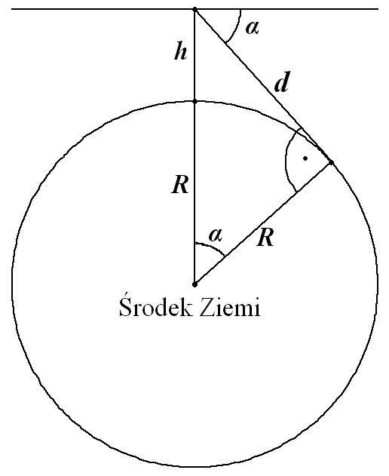Odległość i obniżenie horyzontu łatwo wyznaczymy opierając się na rysunku obok. Jeśli założymy, że powierzchnia Ziemi jest sferą o promieniu R, widnokrąg, albo horyzont, będzie okręgiem o promieniu r = R·sin α, gdzie α jest obniżeniem horyzontu. Jest to jednocześnie promień krzywizny widnokręgu. Obniżenie horyzontu to kąt między płaszczyzną prostopadłą do kierunku pionu w miejscu obserwatora a kierunkiem na horyzont. Obliczymy go z zależności sin(π/2 – α) = cos α = R/(R + h), gdzie π jest stałą matematyczną (3.14159...), która, gdy wyraża kąt w radianach, odpowiada wartości 180°. Mamy więc
α = arccos$\frac{R}{R+h}$ = arcsin{√[1 – ($\frac{R}{R+h})$²]}
Równie prosto wyliczymy odległość horyzontu, korzystając ze wzoru Pitagorasa d² = (R + h)² – R² = 2h·R + h², skąd
d = √(2h·R + h²),
albo z obliczonego już kąta α
d = R·tg α,
gdzie R, h i d są wyrażone w tych samych jednostkach, a α – w radianach.
Te wzory są ścisłe i pozostają słuszne nawet dla satelitów, ale ponieważ w praktyce h jest dużo mniejsze od R, więc także α jest zwykle małe, to dla tej wielkości możemy przyjąć przybliżenia:
α ≈ sin α = d/(R + h) = (2hR + h²)^{1/2}/(R + h) ≈ (2h/R)^{1/2} ≡ √(2h/R).
Przyjmując dla Ziemi R = 6371000 m (średni promień naszej planety) i zamieniając jednostki z radianów na minuty łuku (czynnik 180·60/π), dostajemy
α ≈ (180·60/π) ·√(2/R)·√h = 1.926·√h,
gdzie h jest wyrażone w metrach, a α w minutach. W literaturze można spotkać takie przybliżenie, ale z czynnikiem przed pierwiastkiem wynoszącym 1.8, co w znacznym stopniu kompensuje zjawisko refrakcji atmosferycznej (patrz niżej).
Tabela 1. pokazuje wyliczenia tych dwóch wielkości dla kilku wysokości h nad powierzchnią Ziemi. Widać z niej, że przybliżenie 1.926√h jest bardzo dobre do wysokości 100 km a nawet kilkaset kilometrów. Jeszcze dla wysokości 1000 km błąd wynosi tylko 100·(1926.0 – 1811.6)/1811.6 = 6 %.

Tabela 1. Obniżenie, α, i odległość, d, horyzontu w funkcji wysokości obserwatora nad Ziemią, h
(r jest promieniem widnokręgu)
h | 1.926·√h | arccos[R/(R+h)] | d | r
[m] | [′] | [′] | [m] | [m]
10  100  1000  10000  25000  50000  100000  500000  1000000  10000000  100000000 | 6.1  19.3  60.9  192.6  304.5  430.7  609.1  1361.9  1926.0  6090.5  19260.0 | 6.1  19.3  60.9  192.5  304.1  429.3  605.2  1319.6  1811.6  4025.9  5194.0 | 11288  35696  112884  357099  564955  799749  1133225  2573130  3707020  15080450  106180035 | 11288  35695  112867  356539  562747  793522  1115713  2385884  3204100  5868765  6359562

Krzywizna horyzontu
Gdy znajdujemy się dokładnie w środku okręgu, każdy odcinek okręgu widzimy tak samo jak jego cięciwę, tzn. jako odcinek linii prostej. Jednak patrząc na taki odcinek z dowolnej wysokości, widzimy go jako łuk nad jego cięciwą. Wybrzuszenie nad cięciwą jawi się tym wyraźniej, im patrzymy z większej wysokości i obejmujemy wzrokiem większy kąt. Jeśli robimy zdjęcia horyzontu z wysokości h (patrz rysunki poniżej) i nasz aparat czy kamera ma pole widzenia (kąt) γ, krańce części horyzontu widocznego na otrzymanym obrazie (zdjęciu) będą odległe od urządzenia (aparatu) tak jak cały horyzont, tj. o d, a odległość między nimi, czyli długość cięciwy, x, wyniesie:
x = 2d·cos(π/2 – γ/2) = 2(2h·R + h²)^{1/2} sin(γ/2).
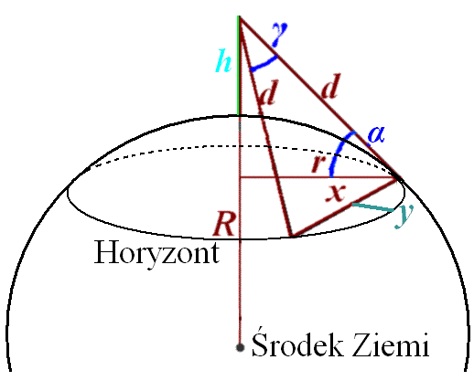

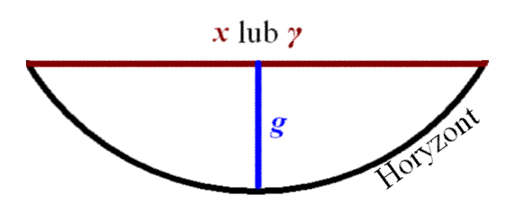

Środek cięciwy łączącej wspomniane krańce znajdzie się w odległości od obserwatora d·cos(γ/2). Odległość, r', tego środka od linii pionu oraz obniżenie kierunku na ten środek z aparatu względem płaszczyzny horyzontu, α', wyniosą odpowiednio:
r' = d [cos²(α) – sin²(γ/2)]^{1/2} oraz
α' = arccos[r'/(d cos(γ/2)] = arcsin[sin(α)/cos(γ/2)].
Na płaszczyźnie horyzontu ta odległość odpowiada odcinkowi
y = r – r' = R·sin α – r' = d·cos α – r'.
Z punktu obserwacyjnego szczyt wybrzuszenia horyzontu będzie widoczny nad cięciwą w odległości kątowej g = α' – α. Mamy na tę wielkość ścisłe wyrażenie g = arcsin[sin(α)/cos(γ/2)] – α, ale jest ono niezbyt wygodne. Dla małych kątów α i g (w praktyce nawet do wysokości h ok. 50 000 m) możemy jednak przyjąć g ≈ sin(α' – α) = sin(α’) cos(α) – cos(α') sin(α) = sin(α) cos(α) /cos(γ/2) – cos(α') sin(α) ≈ sin(α) [1/cos(γ/2) – 1], uzyskując ostatecznie prosty wzór:
g ≈ √[2h/R]·[1/cos(γ/2) – 1].
Wyrażając h w metrach zaś całość skalując tak jak wcześniej α, dostajemy oryginalny wzór (dający wynik g w minutach łuku):
g ≈ 1.926·√h·[1/cos(γ/2) – 1].
Na miarę wybrzuszenia horyzontu możemy przyjąć procentowy stosunek kąta g do kątowej odległości krańców horyzontu widocznych na zdjęciu, czyli 100·g/γ.
Wpływ refrakcji i praktyczne wzory
Refrakcja (załamanie światła na granicy warstw atmosfery o różnych współczynnikach załamania, które są zależne głównie od temperatury powietrza i ciśnienia) sprawia, że z wysokości większych od zera można „zajrzeć” nieco poza horyzont geometryczny – tym dalej, im większa wysokość. Na wysokościach sięgających stratosfery można się spodziewać poprawki na refrakcję ok. 0.5°. W atmosferze promień światła biegnie po krzywej wypukłej ku górze. Oznacza to, że promień styczny do kulistej Ziemi w geometrycznym miejscu odległym od obserwatora o d trafi nieco poniżej obserwatora (znajdującego się na wysokości h), co jest równoważne zmniejszeniu kąta α. W obliczeniach odległości i obniżenia horyzontu można to skompensować zwiększając promień Ziemi, R. Jeden z modeli kompensuje refrakcję przez zwiększenie promienia Ziemi o czynnik 7/6, co prowadzi do przybliżeń:
α ≈ 1.926·√(6/7) ·√h = 1.78·√h
d ≈ √[2h·(7/6) ·R + h²] = √[(7/3)·h·R + h²] ≈ 3856·√h.
Jeśli w tych wzorach h wyrazimy w metrach, dostaniemy α w minutach łuku, a d w metrach. Wyrażając d w milach morskich (1 Mm = 1852 m; 3856/1852 = 2.08), otrzymamy wzór stosowany w nawigacji: d = 2.08·√h (np. Navipedia). Te przybliżenia zawodzą jednak dla dużych wysokości, powiedzmy powyżej 100 km. Podobnie można uwzględnić refrakcję we wzorze na wybrzuszenie g:
g ≈ √[2h·(6/7)/R]·[1/cos(γ/2) – 1] = 1.78·√h·[1/cos(γ/2) – 1].
Obliczenia kąta g = α' – α według ścisłych wzorów dla kilku wysokości h (w metrach) i wybranych pól widzenia γ (w stopniach) zawiera Tabela 2. Brak procentowej wartości w tej tabeli oznacza, że w polu widzenia znajduje się cały horyzont; wtedy też r' = 0, a cięciwa staje się średnicą widnokręgu, x = 2r.
Te obliczenia pokazują, że w praktyce wybrzuszenie horyzontu ponad cięciwę dla pól widzenia do 60° i wysokości punktu obserwacji do 10 km wynosi poniżej 1% z tych 60° (albo ok. 0.5°), czyli jest słabo widoczne. W związku z tą małością krzywizny horyzontu w obecności częstych zniekształceń obrazu wynikających z niedoskonałości optyki aparatów fotograficznych (efekt „rybiego oka”) ważne jest, aby linia horyzontu (a raczej cięciwa) przebiegała możliwie dokładnie przez środek otrzymanego zdjęcia.
Tabela 2. Obserwowane wybrzuszenie horyzontu, g (wyrażone w minutach łuku i procentach kąta, pod jakim widać cięciwę), ponad cięciwę w funkcji wysokości obserwatora nad Ziemią, h, dla wybranych pól widzenia, γ.
Te obliczenia są według ścisłych wzorów z uwzględnieniem średniej refrakcji.
Wysokość | Pole widzenia, γ
h | 30° |  | 60° |  | 90° |  | 120° |  | 150°
[m] | ['] | [%] | ['] | [%] | ['] | [%] | ['] | [%] | ['] | [%]
10 100 1000 10000 25000 50000 100000 500000 1000000 5000000 10000000 | 0.199  0.629  1.989  6.293  9.956  14.09  19.97  45.34  65.32  168.2  282.1 | 0.011  0.035  0.111  0.350  0.553  0.783  1.109  2.519  3.629  9.344  15.68 | 0.872  2.759  8.724  27.60  43.68  61.86  87.72  200.6  292.0  868.7  1514.2 | 0.024  0.077  0.242  0.767  1.213  1.718  2.437  5.573  8.111  24.13  — | 2.34  7.39  23.4  73.9  117.1  166.0  235.9  549.7  823.6  2202.9  1514.2 | 0.043  0.137  0.433  1.369  2.168  3.074  4.368  10.18  15.31  —  — | 5.64  17.8  56.4  178.7  283.5  403.1  576.4  1432.9  2560.0  2202.9  1514.2 | 0.078  0.248  0.783  2.482  3.937  5.598  8.006  19.90  35.56  —  — | 16.1  51.1  161.6  514. 8  824.1  1191.2  1771.0  4172.9  3708.8  2202.9  1514.2 | 0.179  0.567  1.796  5.720  9.156  13.24  19.68  —  —  —  —
Zwolennicy płaskiej Ziemi twierdzą, że o braku zakrzywienia horyzontu można przekonać się, ustawiając nad brzegiem morza poziomo prostą deskę lub belkę na wysokości oczu. Załóżmy, że taka deska ma długość 3 m i jest umieszczona na wysokości 10 m nad poziomem morza, a my patrzymy na nią tak, żeby widzieć jej końce na horyzoncie, obejmując kąt widzenia horyzontu równy 60°. Znaczy to, że nasze oczy są w odległości 3 m od końców deski, a od jej środka 3·cos(60°/2) = 2.60 m. Odczytany z Tabeli 2. kąt wybrzuszenia horyzontu wynosi w tym przypadku g = 0.872' (ok. 0.024% z 60°), a obliczony według podanego wzoru przybliżonego 1.78·√10·[1/cos(30°) – 1] = 0.870'. Oznacza to dalej, że na odległości deski horyzont będzie wystawał ponad nią na 2.60·tg g = 0.0007 m, a więc mniej niż 1 mm. Nawet przy idealnym spoziomowaniu deski raczej nie da się zauważyć tak małego zakrzywienia. Podobny rachunek dla pola widzenia γ = 120° (odległość oczu od środka deski wyniesie wtedy 0.87 m) daje tylko ok. dwukrotnie większe wybrzuszenie nad deskę: 0.87·tg(5.64') = 0.0014 m, czyli 1.4 mm.
I jeszcze jedna uwaga dla „płaskoziemców”. To, że zdarza się zaobserwować jakieś obiekty daleko poza obliczonym horyzontem, wcale nie znaczy, że Ziemia nie jest kulą, bowiem podane tu wzory uwzględniają średnią refrakcję astronomiczną, a rzeczywista refrakcja zależy od temperatury i ciśnienia. Ponadto istnieją zjawiska takie jak refrakcja ziemska, miraże i fatamorgana.
K.M. Borkowski
Toruń, 26 marca 2024 r.

